**คู่มือการลงทะเบียนและรายงานผล**

ส่งมาด้วย 2

**โครงการรณรงค์งดเหล้าเข้าพรรษา มหามงคล ระดับอำเภอ ปี 2565**

**ขั้นที่ 1 ลงทะเบียนเข้าร่วมโครงการของอำเภอ**

นายอำเภอ มอบหมายให้มีผู้ประสานงานโครงการ และให้ผู้ประสานงานโครงการลงทะเบียนเข้าระบบ ในเวปไซต์ [www.sdnthailand.com](http://www.sdnthailand.com) (หัวข้อ เข้าพรรษา) หรือ QR code

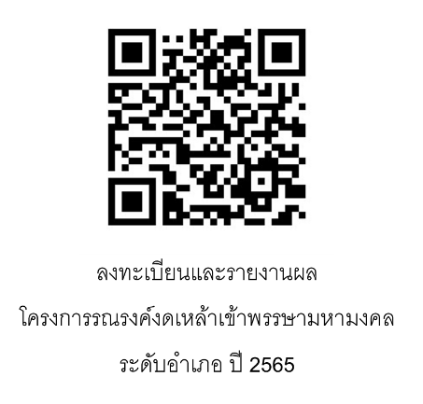 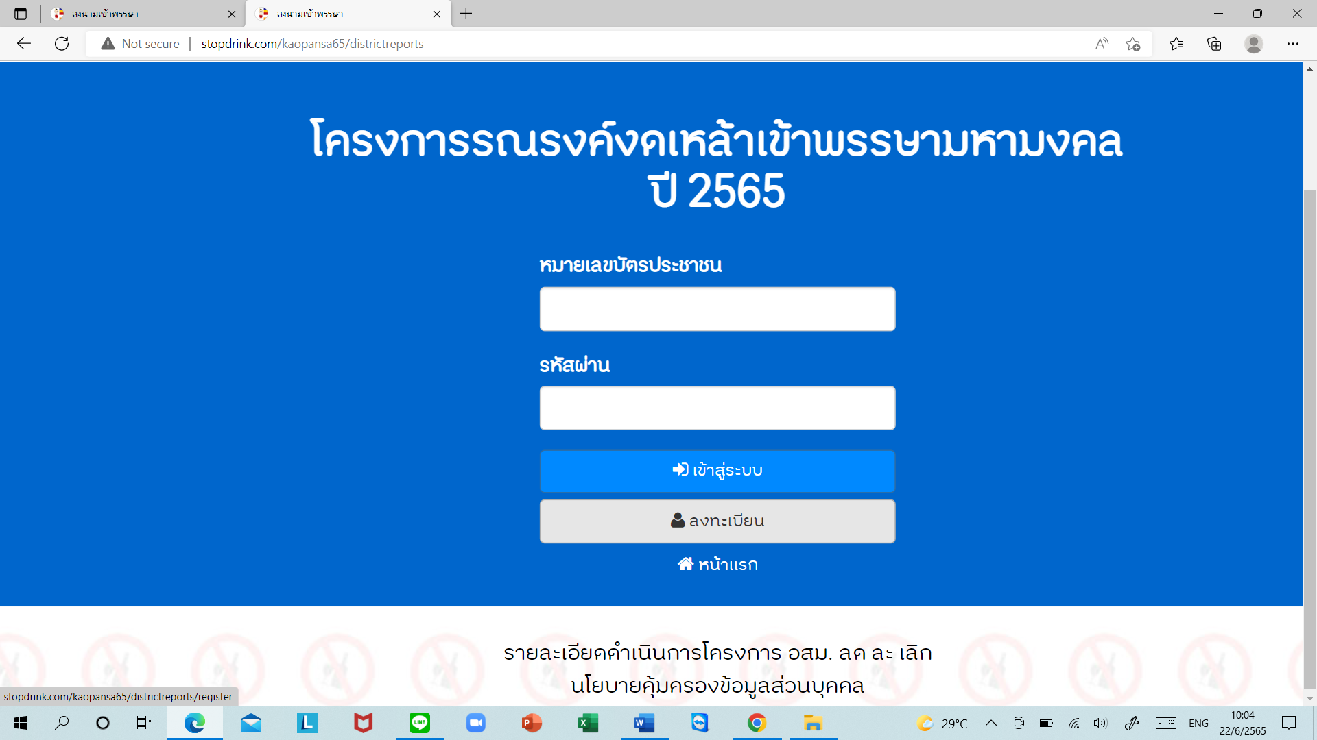

ลงทะเบียน

**กดปุ่ม ลงทะเบียน** จะเป็นแบบฟอร์มข้อมูลอำเภอ ในการเข้าร่วมโครงการ และ การกำหนด Password เพื่อใช้ในการเข้ามารายงานผล เมื่อสิ้นสุดโครงการและส่งรายงาน

**ขั้นที่ 2 ดำเนินการ**กิจกรรมตามพื้นที่และตัวอย่างกิจกรรมที่แนบมานี้ โดยเน้นบูรณาการทำงานทุกภาคส่วน บ้าน วัด โรงเรียน ราชการ (บวรร.) และการร่วมมือกับเครือข่ายงดเหล้าในพื้นที่

โดยมีแบบฟอร์มการลงนามตั้งใจงดเหล้าเข้าพรรษา เพื่อเป็นหลักฐานยืนยันและบันทึกข้อมูลประเมินผล และคู่มือตัวอย่างกิจกรรมต่างๆ ตาม QR code นี้

**หมายเหตุ** : กรณีที่พื้นที่มีวิธีการเชิญชวนลงนามสมัครใจ ด้วยวิธีการของตนเองแล้ว ไม่จำเป็นต้องใช้แบบฟอร์มลงนามนี้

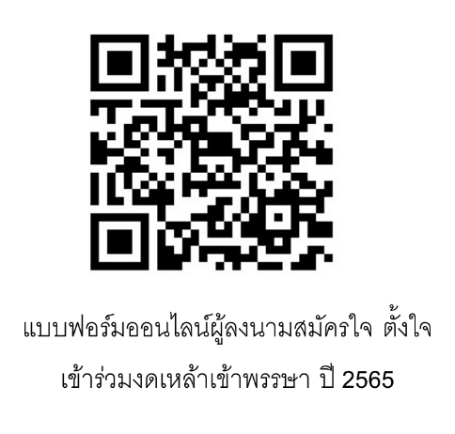

คู่มือตัวอย่างกิจกรรมอำเภอ



**ขั้นที่ 3 รายงานผล** การ Log in เข้าระบบตาม QR code เพื่อกรอกข้อมูลรายงานผล : ผู้ประสานงานจะใช้เลขบัตรประจำตัวประชาชน และรหัส password ที่เป็นหมายเลขโทรศัพท์มือถือ เมื่อเข้าระบบแล้ว จะทำการกรอกข้อมูลเข้าร่วมโครงการดำเนินงาน กำหนดระยะเวลารายงานผล ไม่เกินวันที่ 25 ตุลาคม 2565 (15 วันหลังออกพรรษา)  

เข้าสู่ระบบ

**ข้อมูลแบบฟอร์มรายงานซึ่งอยู่ในระบบรายงานออนไลน์** ดังนี้

จำนวนผู้สมัครเข้าร่วมโครงการเฉพาะผู้ที่ดื่มแอลกอฮอล์ ตั้งใจ งด / ลด / ละ เหล้าเบียร์เข้าพรรษาปีนี้ จำนวน ........... คน

* รวมจำนวนค่าเหล้าต่อเดือนที่จ่าย................ บาท
* รวมจำนวนค่าบุหรี่ต่อเดือนที่จ่าย.................บาท
* รวมจำนวนค่าอบายมุขอื่นที่จ่าย................บาท

จำนวนเงินที่ประหยัดได้จากเมื่อเข้าโครงการงดเหล้าเข้าพรรษา

* จำนวนเงินที่ประหยัดได้จากค่าเหล้า รวม.................. บาท
* จำนวนเงินที่ประหยัดได้จากค่าบุหรี่ รวม.................... บาท
* จำนวนเงินที่ประหยัดได้จากอบายมุขอื่นๆ รวม............................. บาท

ในปีนี้ อำเภอได้กำหนดให้การรณรงค์งดเหล้าเข้าพรรษาเป็นส่วนหนึ่งในนโยบายของ พชอ.

เป็น อยู่ในด้าน.......................................................

ไม่เป็น

อำเภอมีชุมชนต้นแบบ/ชุมชนเข้มแข็ง/ชุมชนสู้เหล้า / สถานศึกษา / วัด / สถานที่ราชการ / ภาคร้านค้าผู้ประกอบการและ อื่นๆ ที่ร่วมรณรงค์งดเหล้าเข้าพรรษาอย่างน่าชื่นชม

มี ชื่อ 1..............................

2……………………

3…………………….(ถ้ามากกว่า 3 ให้กด + เพื่อเพิ่มฟิวส์)

ไม่มี

**กิจกรรมที่อำเภอได้ดำเนินการในปีนี้**

**ก่อนเข้าพรรษา**

- ประชุมวางแผน มอบหมาย คณะกรรมการจัดโครงการ บ้าน วัด โรงเรียน ราชการ (บวรร.)

- ใช้ใบสมัคร หรือ กูเกิลฟอร์ม เชิญชวนข้าราชการ ประชาชน นักเรียน ลงชื่อเข้าร่วมโครงการ

- มีกำหนดชุมชนต้นแบบ ชุมชนนำร่อง สถานศึกษา หรือวัด

-จัดกิจกรรมเวทีปฏิญาณตน

-อื่นๆ................................................................

**ระหว่างพรรษา**

-คณะทำงานติดตามเยี่ยมให้กำลังใจผู้ที่เข้าร่วมโครงการ

-ช่วยเหลือผู้ที่มีภาวะติดสุราให้ได้รับการบำบัด

-ติดตามสนับสนุนพื้นที่ต้นแบบ พื้นที่นำร่อง

-อื่นๆ....................

**ออกพรรษา**

-คณะทำงานสรุปผลบุคคลที่สามารถลดละเลิกได้

-มอบใบประกาศความดีให้แก่บุคคลเข้าร่วม

-สนับสนุนยกย่องบุคคลต้นแบบ / ครอบครัวต้นแบบ / ชุมชนต้นแบบ นำร่อง ให้ลด ละ เลิกต่อเนื่อง ต่อยอดการพัฒนาตลอดทั้งปี

- อื่นๆ.................

ประเมินความพอใจในการดำเนการปีนี้ มาก ปานกลาง น้อย

จุดแข็งในการดำเนินงานในปีนี้ ................................

ปัญหาอุปสรรค และแนวทางแก้ไขเพื่อเป็นบทเรียน ปีต่อไป......................................

**แนบเอกสาร file** สรุปผลกิจกรรม บุคคลหรือชุมชนต้นแบบ เป็นต้น .doc .pdf

**แนบรูปถ่ายกิจกรรม**

**.................................................**

สิ้นสุดการบันทึกข้อมูลรายงานผล บันทึกส่ง